Télépac : comment déclarer sa culture ?
A choisir dans la liste selon la culture
A compléter selon la culture (ex : variété de chanvre, type de verger)

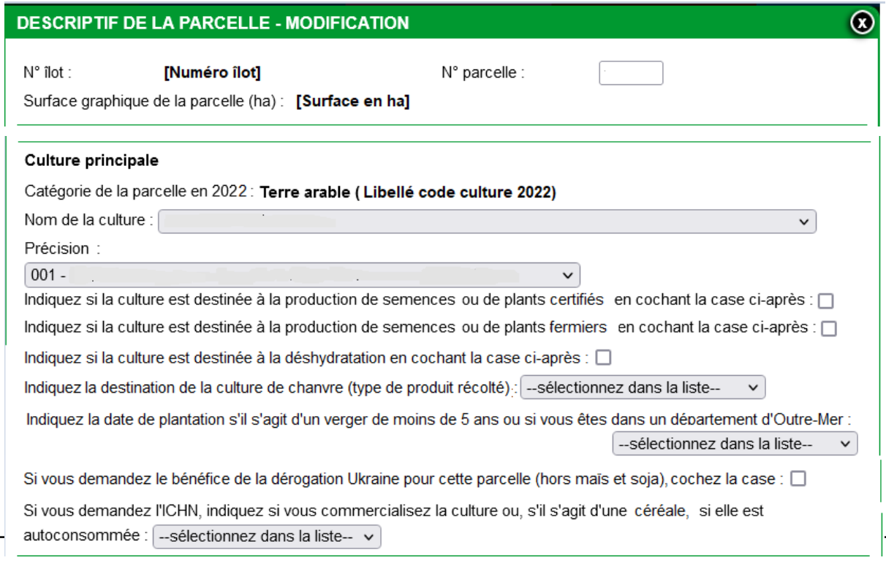
Graine ou paille
A cocher si déshydratation
A cocher pour répondre à la BCAE 8, les 4 % de jachère ou si vous souhaitez faire pâturer ou récolter votre jachère codée JAC
Uniquement pour les semences de graminées ou fourragères

Pour la culture dérobée : pas besoin de remplir si vous avez coché la case « dérogation Ukraine » et que vous atteint les 4 % d’IAE
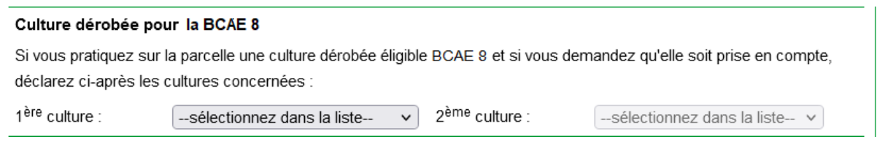
Couverture hivernale pour les parcelles conduites en mono-cultures

A compléter avec le couvert envisagé si besoin ou « mettre sans objet »

Fiche parcelle en lien avec les éco-régime
Labour de la prairie permanente PP avec remise en herbe
A compléter si vous avez labouré votre PP et que vous avez ressemé en herbe entre le 1/09/22 ou 31/08/23
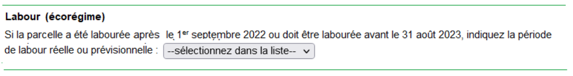
Attention, cela ne concerne pas les prairies permanentes remises en culture

Définition de l’inter-rang
Pour les vignes et les vergers, préciser la nature de l’inter-rang (enherbé, sol nu, …)
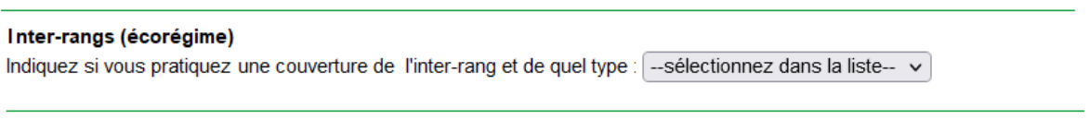

Fiche parcelle en lien avec l’agriculture biologique et les MAEC
Agriculture biologique
Pour celui qui désire valider les écorégimes et le Top-up Bio, toutes les parcelles de l’exploitation doivent être cochées en bio, il faudra préciser l’année d’engagement
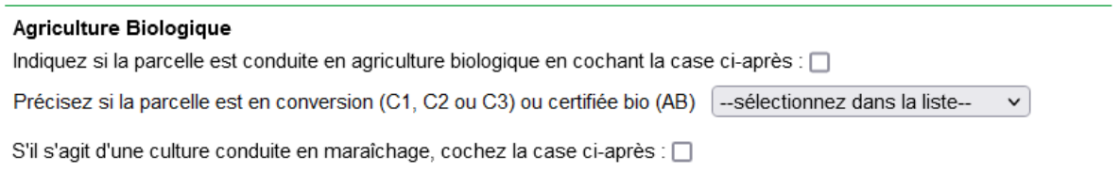
A cocher obligatoirement si vous demander l’aide maraîchage bio pour les exploitations < à 3 ha

MAEC herbe : ne concerne pas les MAEC biodiversité ou les MAEC réduction d’intrants
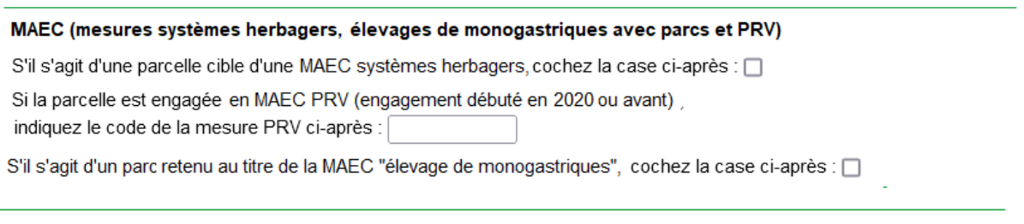

Culture sous abri (tunnel) ou sous serre e pleine terre
Les cultures sous serre sur substrat et en hydroponie ne sont plus éligibles aux aides admissibles. Il conviendra de supprimer la parcelle de votre déclaration PAC.
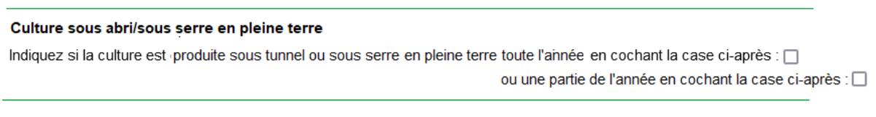
A cocher selon si la parcelle est valorisée toute l’année ou non

Accident de culture
Accessible uniquement après le 16 mai pour signifier un accident de culture. Tout accident survenu avant le 15 mai doit être déclaré en SNE s’il n’y a plus aucun couvert ou que la culture n’est pas présente.

